关于智慧团建系统新生团组织关系转入的通知

**一、使用环境要求**

1.电脑操作系统要求：Windows 7、Windows 8、Windows 10或MacOS。使用Windows XP系统可能会无法登录。

2.电脑浏览器要求：IE10及以上版本的IE浏览器或Edge、Chrome、Firefox、Safari等浏览器，若使用360、QQ浏览器必须选择极速模式。

3.目前“智慧团建”系统暂不支持手机端。

4.登陆：

第1步：新生登陆系统（登录入口：<https://zhtj.youth.cn/zhtj/>，初始密码：身份证号后八位）；

第2步：更改初始密码（务必记住自己的密码,之后还需要用到这个系统）；

第3步：查看自己是否已在系统内。

（注：如果密码错误，可联系本科所在学院或现在的支书生成重置密码验证码，如图1。）

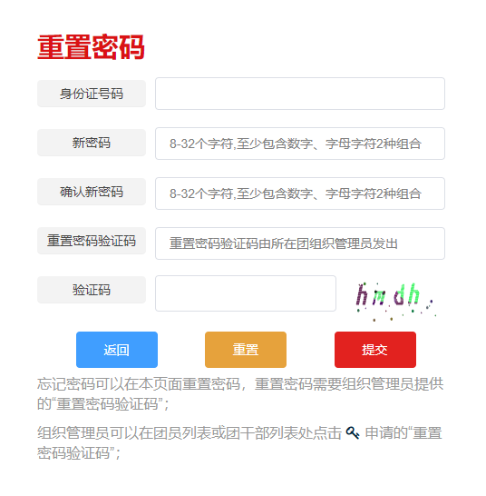

图1

**二、团组织关系转接**

**1.**从未注册过智慧团建系统，即团籍未在智慧团建系统上的团员，需要自行注册至电控学院2022级学硕团支部或电控学院2022级专硕团支部；

第1步：点击注册，选择团员团干部注册；

第2步：选择要注册的组织，一定不要选错（第二个下拉菜单要选省教育工委不要选西安市委，一定要选到具体的团支部不要只转到电控学院团委），团内职务不选择；

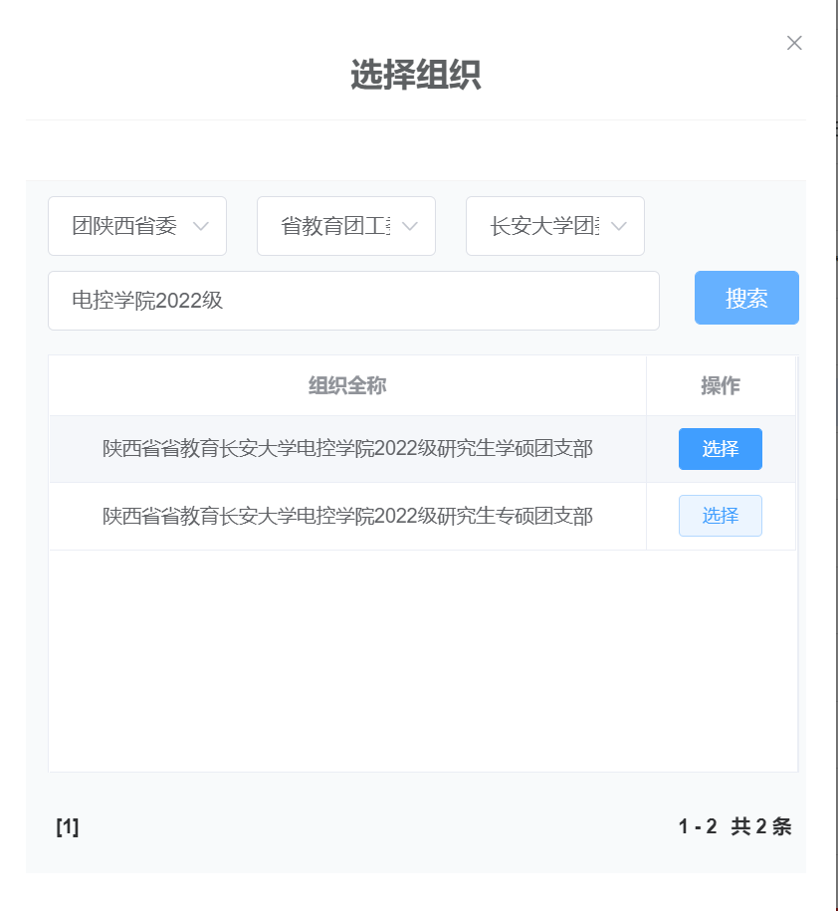

图2

第3步：如实填写个人信息；

第4步：注册成功。

**2.**团籍在本科所在学院班级团支部的，需要登陆并发起申请，联系学院班级团支部或学院团委管理员进行转出审核。

第1步：点击“关系接转”；

第2步：如实填写信息，如图3所示；



图3

第3步：选择转入组织。只限定团陕西省委，搜索长安大学电控学院，在弹出的支部中找到自己对应的团支部（电控学院2022级学硕团支部或电控学院2022级专硕团支部），注意一定不要选错团支部。

第四步：检查无误后提交申请，并联系本科所在团支部管理员进行转出审核。

**注意：**一定要转入确定的支部，不要只转入电控学院团委或者长安大学团委；